面向虚拟试验的可视化对象建模工具设计与实现
贾长伟¹，莫怡华²，廖建¹，赵雯¹，张杨涛³
(1.中国运载火箭技术研究院研究发展中心，北京 100076；2.北京宇航系统工程研究所，北京 100076；3.浙江大学计算机科学与技术学院，浙江 杭州 310027)
摘要：虚拟试验在现代军工产品研发过程中显得日益重要，但基于虚拟试验的可视化建模却并未得到充分关注。本文针对虚拟试验在军工产品研发中的应用，设计了虚拟试验定义语言(VITA Definition Language，VDL)，并基于该语言，设计并实现了面向虚拟试验的可视化建模工具，具有VDL代码和可视化模型双向转化、可视化建模等功能，可以简单快捷地实现VDL建模功能。首先介绍了VDL模型的定义，然后详细阐述了可视化对象建模的设计和实现方法，最后，通过应用实例验证了该可视化建模工具的实用性。
关键词：虚拟试验；可视化；建模
中图分类号：TP391.9 文献标识码：A

Design and Implementation of a Visual Modeling Tool in Virtual Test
Jia Changwei¹, Mo Yihua², Liao Jian¹, Zhao Wen¹, Zhang Yangtao³
(1. R&D Center, China Academy of Launch Vehicle Technology, Beijing 100076, China; 2. Beijing Institute of Astronautical Systems Engineering, Beijing, 100076, China; 3. College of Computer Science and Technology, Zhejiang University, Hangzhou 310027, China)
Abstract: In the development of modern military products, the virtual test is increasingly important, but the visual modeling based on virtual test does not have sufficient attention. The Virtual Test Definition Language (VDL) for the application of virtual test in the development of the military products is therefore designed first. Based on VDL, we design and implementation a visual modeling tool in virtual test. It have many functions, such as visual modeling and the bidirectional transformation between VDL source code and visualization model is designed. Through the tool, VDL modeling can be simple and fast realization. Firstly, we introduced the definition of VDL model. The next, we elaborated design and implementation of visual modeling tool. Finally, the paper gave a real case to prove the practicability of this visual modeling tool.
Key words: virtual test; visualization; modeling

0引言
在军工产品研发过程中，传统的武器装备试验方法已无法满足军工产品试验的需求，虚拟试验^{[1, 2]}以低成本、可重现和高效率等优点逐渐得到世界各国军工行业的青睐。尤其是美国，针对虚拟试验先后提出了仿真高层体系结构(High Level Architecture，HLA)^{[3]}和试验训练使能体系结构(Test and Training Enabling Architecture，TENA)^{[4, 5, 6]}。国内在虚拟试验方面虽然起步较晚，但经过近些年的深入研究，也有了长足的发展。
______________________
作者简介：贾长伟(1987-)，女，山东滕州人，硕士研究生，主要从事虚拟试验方向的研究。
不过，纵观国内外围绕虚拟试验的研究内容，作为虚拟试验重要组成部分的可视化建模却未得到充分关注。虽然传统的可视化建模工具，比如Rational Rose、Power Designer等也能满足虚拟试验对可视化建模方面的需求，但难免功能冗余，而且无法与虚拟试验中其他软件工具较好地集成在一起。
本文针对军工产品虚拟试验在可视化建模方面的需求，提出了虚拟试验语言(Virtual Design Language，VDL)，并重点介绍了基于该语言的可视化建模工具的设计与实现。

虚拟试验语言
虚拟试验语言(Virtual Design Language，VDL)设计为面向对象语言，支持多继承，大部分的语法规范与C++和Java相似。另外，考虑到虚拟试验的独有特征，VDL还提供了必要的数据类型以支持对虚拟试验和靶场系统的建模。
VDL数据类型主要有虚拟试验类、本地虚拟试验类、虚拟试验消息、虚拟试验接口、容器、虚拟试验类指针以及整型、浮点型、字符型等基本数据类型。另外，在VDL中常用的概念还有包和导入等。
- 虚拟试验类(class)，VDL的设计核心，包括方法和状态。其中，公共方法可以被远程调用，公共状态则不断发布给状态订阅者。
- 本地虚拟试验类(local class)，包括方法和状态，均只能本地调用。
- 虚拟试验消息(message)，介于虚拟试验类和本地虚拟试验类之间的一种数据类型，包括方法和事件。其中，方法只能本地调用，事件则是符合特定条件被触发时，将其内容发送给事件订阅者。
- 虚拟试验接口(interface)，只有方法而没有状态。虚拟试验接口主要作用是封装方法，并可以由虚拟试验类、本地虚拟试验类或虚拟试验消息继承虚拟试验接口，进而实现方法。
- 容器(vector)，一个可以在运行时动态调整大小的线性表，其所有成员是同一种数据类型的实例。
- 虚拟试验类指针(class pointer)，保存有对应虚拟试验类实例的地址。
- 基本数据类型，VDL中最基本的信息单位，包括整型、浮点型、字符型等。
- 包(package)，对不同虚拟试验模型之间的元素可能存在相同名称的情况，包给出了明确的区分，一个虚拟试验模型中的所有元素必须包含在同一个包中。
- 导入(import)，允许一个VDL源文件导入另外一个VDL源文件，以利用现有代码段。

可视化建模工具的设计

功能设计
结合VDL虚拟试验建模的需求，可视化建模工具设计有以下功能：可视化建模、VDL代码和对应可视化模型的双向转化。
如图所示，代码开发人员在代码编辑器中编写虚拟试验代码，并可以实时切换至可视化模型视图查看对应虚拟试验模型情况；模型设计人员在可视化建模工具中设计虚拟试验模型，并可实时切换至代码编辑器视图查看对应的虚拟试验代码。
可视化建模为模型设计人员提供了直观的虚拟试验描述方式，模型设计人员利用它可以快速建立虚拟试验场景和环境的设计框架。
传统的VDL代码编写为代码开发人员提供基本的虚拟试验实现方式，特别是在模型设计人员已经设计完成虚拟试验模型后，代码开发人员在VDL代码编辑器中可以方便地进行逻辑代码的填充。
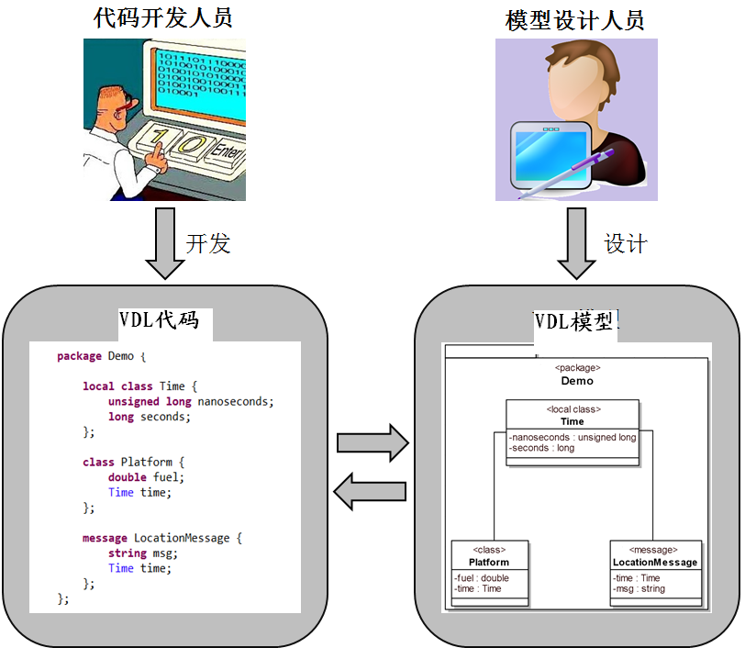
图1 VDL代码和模型双向转化

总体设计
基于虚拟试验的可视化建模工具的总体设计共分为三层：技术层、模型层和应用层，如图所示。
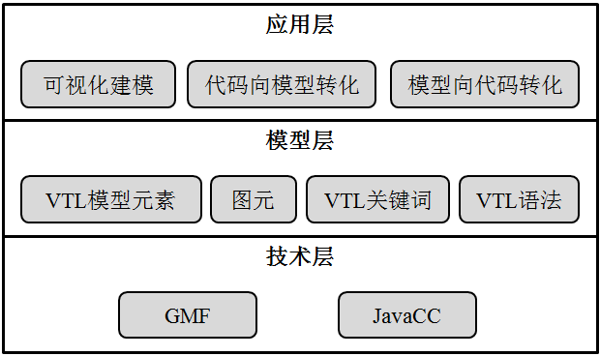
图2 基于虚拟试验的可视化建模工具总体设计
- 技术层。底层的技术支撑框架，负责调用第三方工具集，主要有GMF(Graphical Modeling Framework)^{[7]}和JavaCC(Java Compiler Compiler)^{[8]}。其中，GMF是Java环境下一款图形化编辑器的开发环境和运行时框架，用于创建模型层中的VDL模型元素和对应图元，并规定和限制其中一些模型元素之间的关联关系；JavaCC是一个Java开发环境下的语法分析生成器，用于解析VDL代码。
- 模型层。根据VDL语法和VDL关键词，利用技术层提供的GMF接口，定义VDL模型元素和对应图元。其中，VDL模型元素包括VDL语法规范支持的主要数据类型以及关联关系。在定义了VDL模型元素的基础上，再设计对应的图元，以在可视化建模工具中显示。
- 应用层。包括可视化建模、代码向模型转化和模型向代码转化等应用，这些应用在可视化建模工具的界面中直观地提供给模型设计人员和代码开发人员使用。

关键技术说明
基于虚拟试验的可视化建模工具的设计实现主要有以下几点关键技术：VDL模型定义、可视化模型转化为VDL代码、VDL代码的解析、可视化模型自动生成等。

VDL模型定义
VDL模型定义是实现可视化建模工具的基础，它根据VDL的语法规范，利用GMF定义VDL可视化模型信息。VDL模型定义主要分为以下几个步骤：
- 定义模型元素及各模型元素间的关联关系。具体地，定义每个模型元素的名称、所含内容，是否可被继承、实现等，并确定各个模型元素之间关联关系，包括关联、泛化、实现、依赖等。
- 定义模型元素和关联关系的图元。包括定义模型元素的可视化图元和关联关系的线状图元。
- 建立模型元素、关联关系和对应图元之间的映射。这一步建立在前面两步都已完成的基础上，主要是将用GMF定义的模型元素和关联关系本身与其外在的图元联系在一起。

可视化模型转化为VDL代码
无论是模型设计人员创建可视化模型，还是代码开发人员编写VDL代码，最终均是以VDL源文件的形式进行保存。所以，在模型设计人员进行可视化建模时，建模工具在底层需要自动将可视化模型转化为对应VDL代码。该功能的实现主要是通过调用GMF的API获取整个模型信息，然后逐层遍历模型中的各种模型元素和关联关系，再通过指定方式进行转换，将GMF中的模型元素最终转换为字符流输出到VDL源文件中。主要处理流程如下：
- 代码控制。主要定义了GMF可视化模型相关的东西，具体参考“VDL模型定义”章节。
- 代码生成。可视化模型转化为VDL代码的关键处理步骤，主要负责对获取到的模型进行逐层解析，根据里面模型元素的类别调用对应函数进行解析，并生成对应的VDL代码。
- 代码输出。将上一步生成的VDL代码以字符流的形式输出到对应VDL源文件中。

VDL代码的解析
无论是在可视化建模工具中加载VDL源文件以打开可视化模型还是在VDL代码编写过程中实时切换至可视化模型视图中查看可视化模型，都需要对VDL代码进行解析，这部分工作设计利用JavaCC来完成。JavaCC是一个用Java开发的最受欢迎的语法分析生成器。这个分析生成器工具可以读取上下文无关且有着特殊意义的语法并把它转换成可以识别且匹配该语法的Java程序。^{[9]}
利用JavaCC对VDL代码进行解析主要流程如下：
- 制定VDL词法和语法规范。该规范在JavaCC中以*.jjt文件的形式存在，因具体书写方法在JavaCC相关资料中有非常全的介绍，本文不再赘述。
- 词法分析。词法分析器逐字符地读入VDL源文件，对字符流进行扫描和分解，按照上一步规定的词法规则，逐个识别词法元素，同时忽略词法元素之间的空白符和注释，形成有意义的词法元素序列。
- 语法分析。在词法分析的基础上，将词法元素序列分解成各类语法单位，依据VDL的语法规则确定整个源文件的结构，将语法分析的结果表示成抽象语法树。

可视化模型自动生成
该部分在上一节工作的基础上，将用JavaCC工具解析得到的抽象语法树中的VDL代码数据转化成可视化模型，具体流程如下：
- 遍历抽象语法树。具体地，以访问者模式遍历抽象语法树，逐个获取节点信息。
- 调用GMF建模。该步骤主要是调用GMF的API获取整个模型信息，然后根据节点对应的模型类型创建一个模型元素实例，并将节点所含内容添加到该实例中。
- 添加到模型。将上一步中创建的模型元素实例添加到整个模型中。
在根据VDL抽象语法树建立可视化模型过程中，需要遍历两次抽象语法树。这是因为在创建VDL可视化模型时，模型元素和模型元素间的关联关系属于不同的元素类别，其中，模型元素属于基本核心元素，模型元素间的关联关系属于线状辅助元素，而线状辅助元素必须依赖于基本核心元素。所以，第一次遍历抽象语法树创建基本核心元素，第二次遍历抽象语法树将基本核心元素间的关联关系添加进去。
另外，对可视化模型中各图元位置的设置，暂时使用GMF内置的布局方式，并设置各模型元素图元的最小间距，这样避免了在建模过程中各模型元素图元可能会重叠的问题。

可视化建模工具的实现
为充分说明本文的面向虚拟试验的可视化建模工具，在本建模工具中设计并实现了表现飞行器位置的VDL模型文件。
首先，打开可视化建模工具多页编辑器的VDL源码编辑界面，在该编辑界面中按照VDL模型定义编辑并保存模型文件，如图3所示。左侧为VDL源码编辑区，右侧为大纲视图，用于实时显示当前VDL文件的逻辑结构。
其次，打开可视化建模界面，在该界面中既会显示与VDL源码对应图形化界面，如图4所示。界面最左侧为在“VDL模型定义”中定义的所有模型元素和模型元素间的关联关系，中间的大块区域为可视化建模画布，可视化建模人员可以通过拖拽的方式将最左侧的模型元素或模型元素间的关联关系添加到画布上，并调整大小和位置。界面最右侧为所建可视化模型的大纲层次，可以帮助模型设计人员更好的工作。
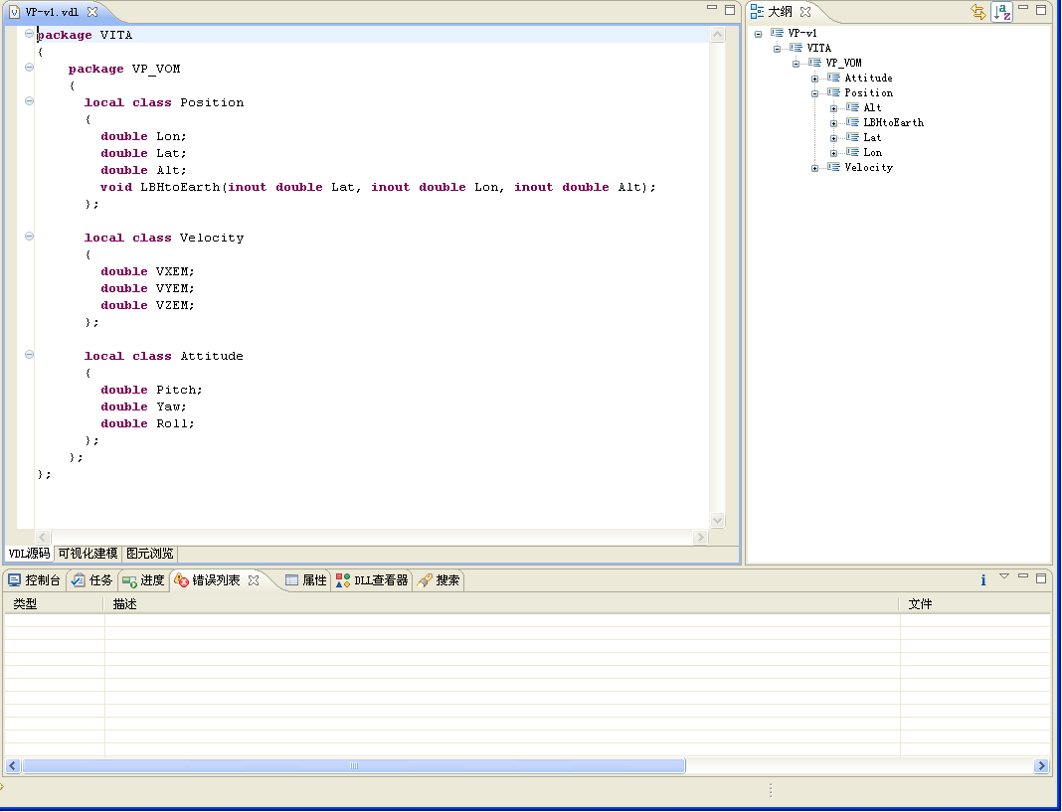
图3 VDL代码和可视化模型双向转化

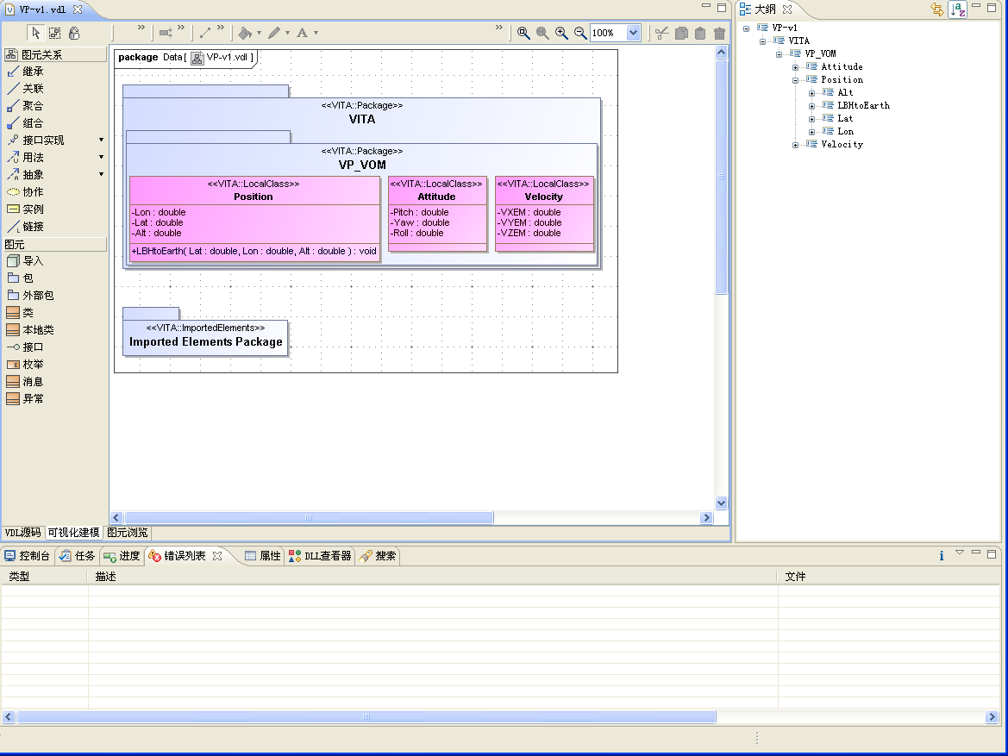
图4基于虚拟试验的可视化建模工具界面
建模人员通过使用本可视化建模工具既可以在VDL源码中按照VDL模型定义编辑VDL模型，又可以在可视化建模视图中通过拖拽形式快速建立模型，简单直观，易于更改。不但，可以方便快捷的实现VDL模型建模，而且，极大地提高了建模效率。

结束语
本文针对军工产品研发过程中的虚拟试验提出了虚拟试验语言的概念，并重点设计和实现了一个基于该虚拟试验言的可视化建模工具。通过最终实现的结果证明了设计思路的正确性，该建模工具使用上也非常方便高效，极大地减轻了虚拟试验设计人员与开发人员的编码任务，达到了预期的效果。
该可视化建模工具在可视化模型的外观上还需要改进，主要有以下两点：
- 模型元素在画布上自动生成的排列方法有时较不合理，尤其当虚拟试验模型所含模型元素特别多时，这种现象尤为明显。这个问题还需要专门的研究。
- 模型元素对应的图元形式在现阶段的设计中主要参考了传统的UML建模工具中的图元形式，同一类型的模型元素实例形状完全一样，这在设计逻辑上很多时候并不合理。下一步希望能够支持模型设计人员自定义每个模型元素实例的图元内容。

参考文献:
- 赵雯, 彭健. 复杂军工产品虚拟试验验证技术研究与发展[J]. 计算机测量与控制, 2011, 19(6): 1257-1259, 1277.
- 赵雯, 胡德风. 武器系统虚拟试验验证技术发展研究[J]. 计算机测量与控制, 2008, 16(1): 1-3, 7.
- Frederick Kuhl, Richard Weatherly, Judith Dahmann. Creating computer simulation systems: an introduction to the high level architecture [M]. NJ, USA: Prentice Hall. 1999.
- Joint Staff. Test and Training Enabling Architecture (TENA): Introduction [EB/OL]. https://www.tena-sda.org/display/intro/Home. 2014.01.05.
- 冯润明, 王国玉, 黄柯棣. 试验与训练使能体系结构(TENA)研究[J]. 系统仿真学报, 2004, 16(10): 2280-2284.
- Edward T. Powell, J. Russell Noseworthy. The Test and Training Enabling Architecture (TENA) [EB/OL]. https://www.tena-sda.org/download/attachments/6750/TENA-2012-Paper-Final.pdf, 2014.01.05.
- Graphical Modeling Framework [EB/OL]. http://eclipse.org/gmf-tooling/. 2014.01.05.
- Java Compiler Compiler (JavaCC) - The Java Parser Generator [EB/OL]. https://javacc.java.net/. 2014.01.05.
- 语法分析生成器JavaCC [EB/OL]. http://www.oschina.net/p/javacc. 2014.01.05.

